Приложение 1. Счет от 1 до 12

ONE | TWO
THREE | FOUR
FIVE | SIX
SEVEN | EIGHT
NINE | TEN
ELEVEN | TWELVE

Приложение 2. Картинки для введения в тему урока

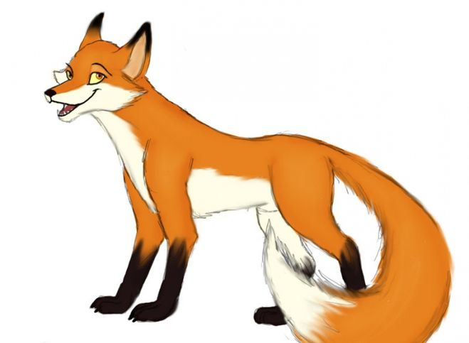

Приложение 3. Карточки для учеников с правилом образования множественного числа имен существительных
Правило образования множественного числа имен существительных
Множественное число образуется в английском
языке путем прибавления окончания «s» или «es» к форме единственного числа
Пример:
ball
s
ball balls
Окончание – s читается как [ s ]  после глухих согласных  Book – books  Cat – cats | Окончание – s читается как [ z ]  после звонких согласных и гласных:  Dog – dogs  door – doors | Окончание – s читается как [ iz ]  после: s, х, ch, sh  (т. е. шипящих или свистящих согласных звуков),  Fox – foxes  Fish – fishes  Bench - benches

Приложение 4. Правило образования множественного числа имен существительных, которые вывешиваются на доску
Правило образования множественного числа имен существительных

Множественное число образуется в английском
языке путем прибавления окончания «s» или «es» к форме единственного числа
Пример:
s
ball
ball balls

Окончание – s читается как [ s ]

после глухих согласных
Book – books
Cat – cats

Окончание – s читается как [ z ]
после звонких согласных и гласных:
Dog – dogs
door – doors

Окончание – s читается как [ iz ]
gосле: s, х, ch, sh
(т. е. шипящих или свистящих согласных звуков),
Fox – foxes
Fish – fishes
Bench - benches

Приложение 5. Смайлики для рефлексии

